**POLITEKNIK NEGERI MALANG**

**TEKNOLOGI INFORMASI**

**TEKNIK INFORMATIKA**



**Nama: Abdul Rahman Hanif Darmawan**

**NIM: 244107020232**

**Kelas: TI-1A**

**Prodi: D4-TEKNIK INFORMATIKA**

# JOBSHEET III

# ARRAY OF OBJECTS

## 3.2.3 Pertanyaan

1. Berdasarkan uji coba 3.2, apakah class yang akan dibuat array of object harus selalu memiliki atribut dan sekaligus method? Jelaskan!

* Sebuah class yang digunakan dalam array of object bisa memiliki atribut tanpa method atau sebaliknya hanya memiliki method tanpa atribut, jadi class yang akan dibuat array of object tidak harus selalu memiliki atribut dan sekaligus method.

1. Apa yang dilakukan oleh kode program berikut?



* Mendeklarasikan dan menginisialisasi array arrayOfMahasiswa dengan ukuran 3, yang dapat menyimpan tiga objek dari class Mahasiswa.

1. Apakah class Mahasiswa memiliki konstruktor? Jika tidak, kenapa bisa dilakukan pemanggilan konstruktur pada baris program berikut?



* Jika class Mahasiswa tidak memiliki konstruktor maka java secara otomatis menyediakan konstruktor default tanpa parameter, jadi pemanggilan new Mahasiswa(); tetap dapat dilakukan

1. Apa yang dilakukan oleh kode program berikut?

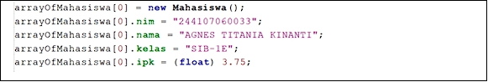

* Membuat objek mahasiswa baru pada indeks 0 dalam array, lalu mengisi atribut nya dengan nilai yang diberikan

1. Mengapa class Mahasiswa dan MahasiswaDemo dipisahkan pada uji coba 3.2?

* Pemisalah dilakukan agar class Mahasiswa02 hanya berfungsi sebagai objek mahasiswa, sedangkan class MahasiswaDemo digunakan sebagai program utama untuk menguji dan megelola objek dari class Mahasiswa02.

## 3.3.3 Pertanyaan

1. Tambahkan method cetakInfo() pada class Mahasiswa kemudian modifikasi kode program pada langkah no 3.





1. Misalkan Anda punya array baru bertipe array of Mahasiswa dengan nama myArrayOfMahasiswa. Mengapa kode berikut menyebabkan error?

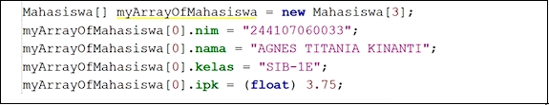

* Error terjadi karena array myArrayOfMahasiswa hanya dideklarasikan padan di inisialisasi objek Mahasiswa02 pada indeks tertentu, Array new Mahasiswa[3] hanya membuat array yang dapat menyimpan 3 referensi objek Mahasiswa, tetapi elemen-elemen di dalamnya masih null. Jadi saat mencoba mengakses myArrayOfMahasiswa[0].nim, terjadi NullPointerException karena belum ada objek yang diinisialisasi.

## 3.4.3 Pertanyaan

1. Apakah suatu class dapat memiliki lebih dari 1 constructor? Jika iya, berikan contohnya

Sebuah class dapat memiliki lebih dari satu constructor dalam bentuk constructoroverloading.



1. Tambahkan method tambahData() pada class Matakuliah, kemudian gunakan method tersebut di class MatakuliahDemo untuk menambahkan data Matakuliah





1. Tambahkan method cetakInfo() pada class Matakuliah, kemudian gunakan method tersebut di class MatakuliahDemo untuk menampilkan data hasil inputan di layer





1. Modifikasi kode program pada class MatakuliahDemo agar panjang (jumlah elemen) dari array of object Matakuliah ditentukan oleh user melalui input dengan Scanner



## 3.5 Tugas







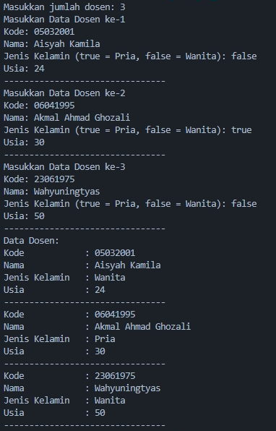







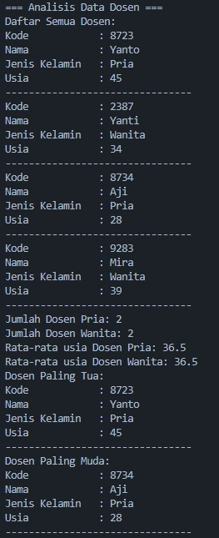

# Link Github